数据叙事：睡眠数据

1. 各年龄段推荐睡眠时间
人群 | 推荐每日睡眠时间
小学生（6～12岁） | 不少于 10 小时​
初中生（13～15岁） | 不少于 9 小时​
高中生（16～18岁） | 不少于 8 小时​
成年人（18岁及以上） | 7～8 小时​

数据来源：国家卫健委《健康中国行动（2019-2030年）》

2. 中国居民平均睡眠时间变化趋势
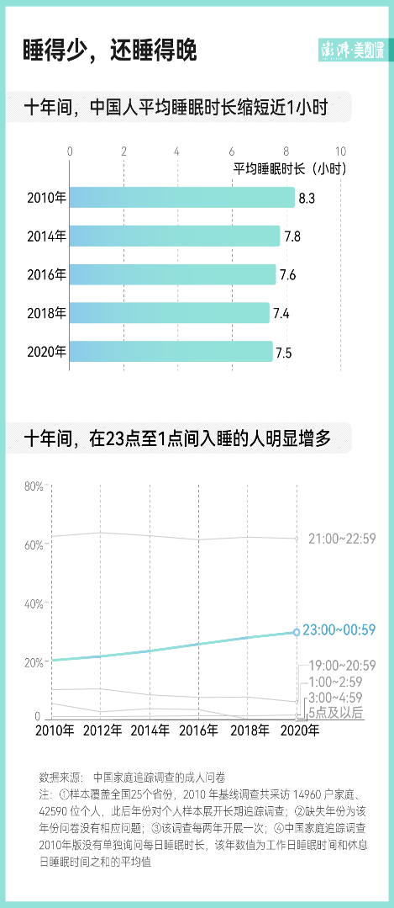
数据来源：北京大学社会科学调查中心发布的历年中国家庭追踪调查数据（China Family Panel Studies，CFPS）数说｜中国人十年睡眠变化：睡得少，还睡得晚_美数课_澎湃新闻-The Paper
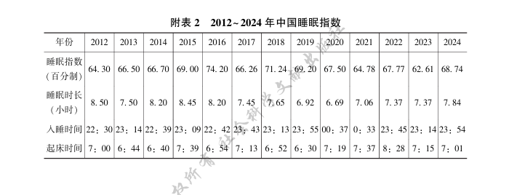
指标名称 | 定义
睡眠质量​ | 反映居民实际睡眠的好坏，包括主观感受和客观睡眠状况
睡眠信念和行为​ | 反映居民对睡眠的认知（信念）及睡眠拖延行为。信念分数越高 → 不合理的睡眠信念越少
睡眠环境​ | 与睡眠相关的外部环境因素，包括社会、家庭和居住条件
睡眠指数​ | 综合反映居民睡眠健康状况的总指标
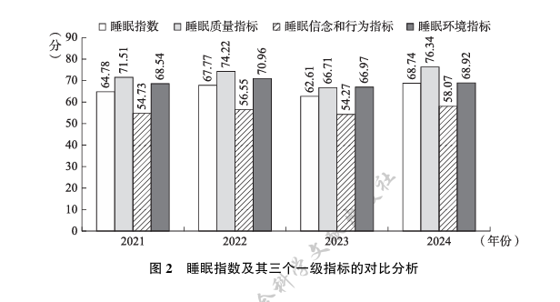
数据来源：喜临门睡眠研究院、中国社会科学院社会学研究所《2024 年中国睡眠指数报告》
3. 睡眠现状
数据来源：
中国睡眠研究会、华为运动健康《2025中国睡眠健康研究白皮书》
喜临门睡眠研究院、中国社会科学院社会学研究所《2024 年中国睡眠指数报告》

3.1总览
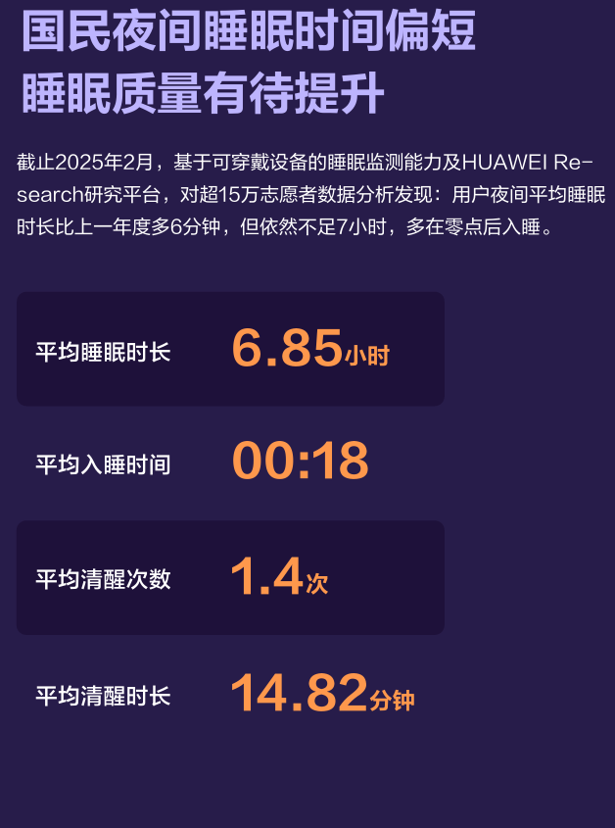

3.2夜间睡眠时长及年龄差异

3.2.1睡眠时长
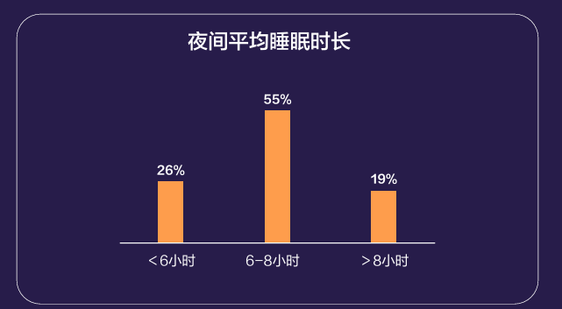

3.2.2年龄差异
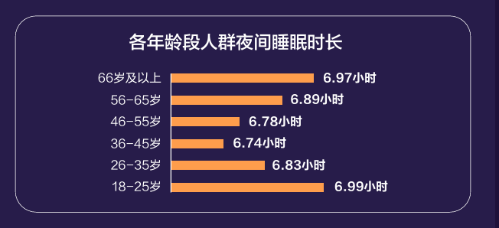

3.3午睡状况

3.3.1频率及时长
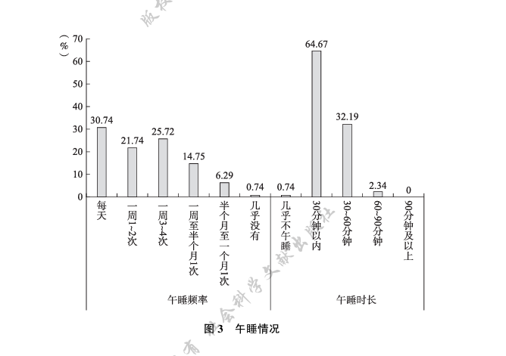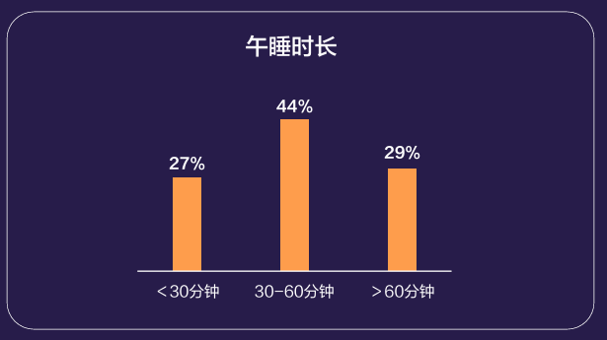

3.3.2年龄差异
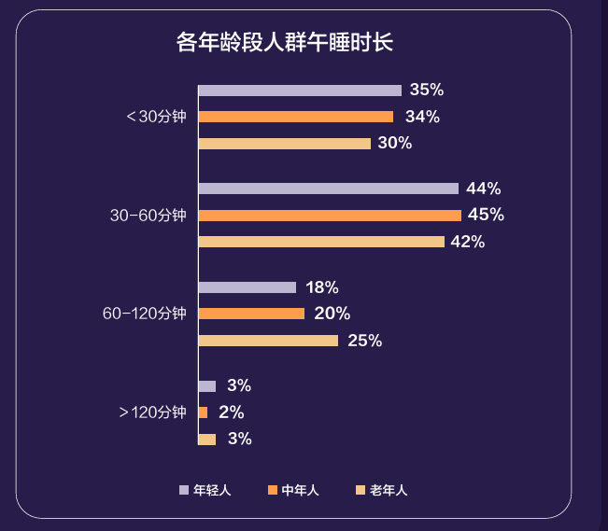

3.3.3地区差异
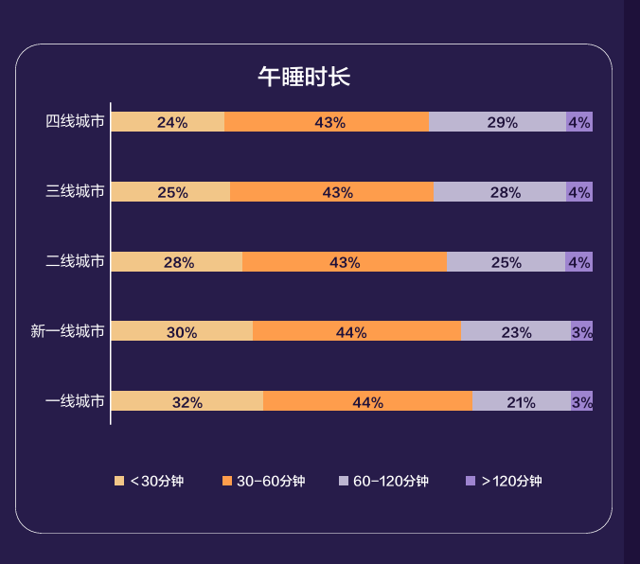

3.4大学生睡眠状况
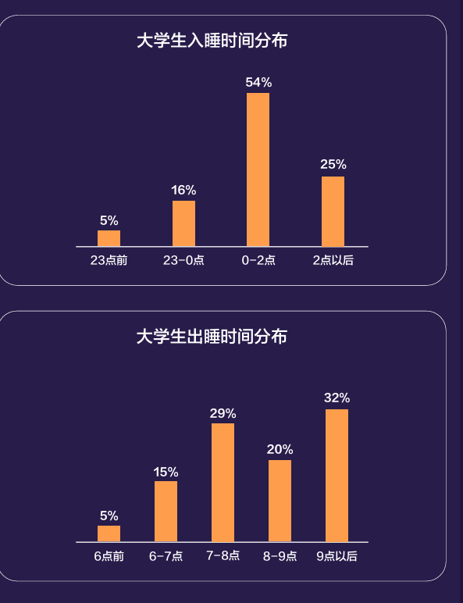

3.5地区差异
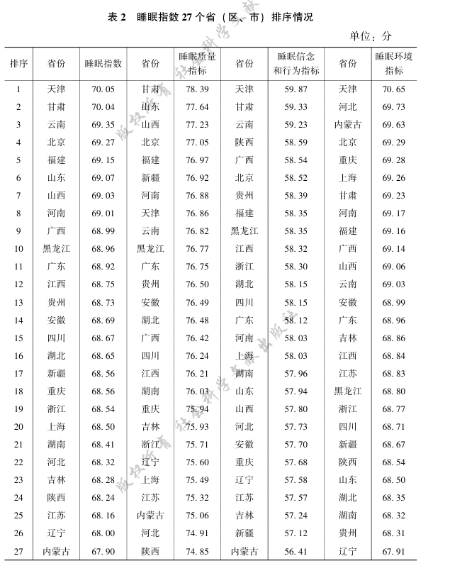
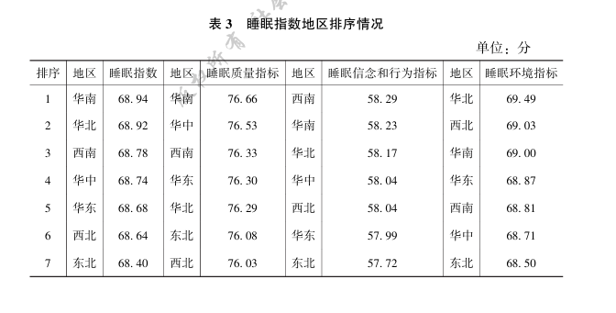
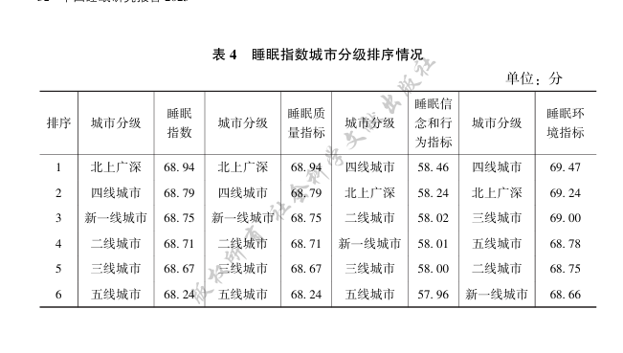

3.6职业差异
数据来源：喜临门睡眠研究院、中国社会科学院社会学研究所《不同就业类型群体的睡眠状况》

3.6.1 夜间睡眠时长
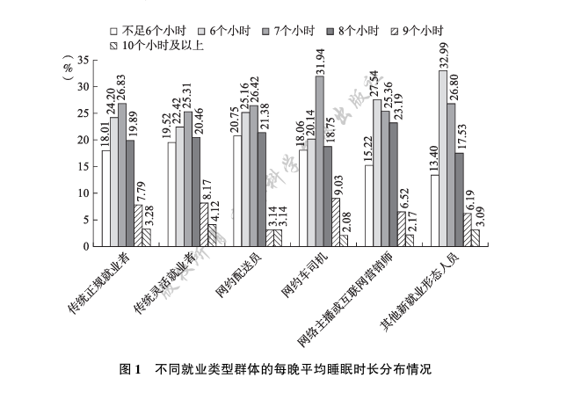

3.6.2 睡眠质量自测
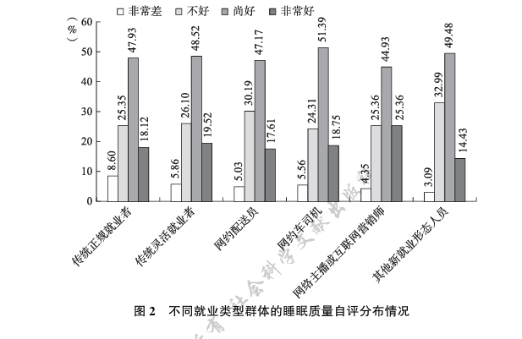
3.6.3午睡时长
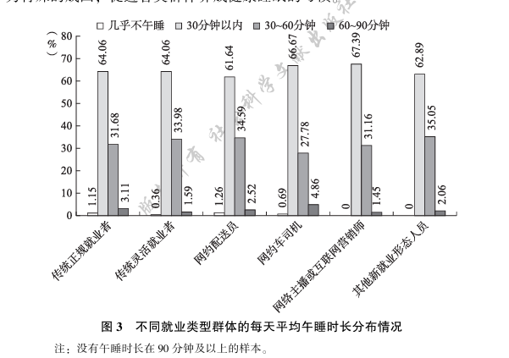

3.6.3入睡时间与起床时间
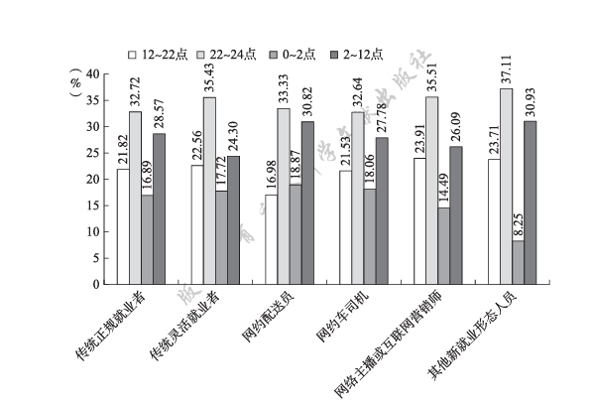
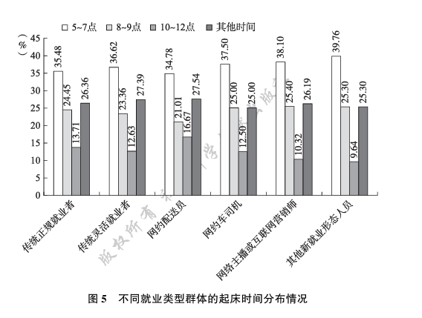

3.6.4失眠天数
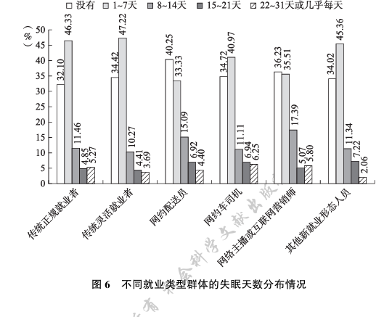

3.6.5收入与睡眠
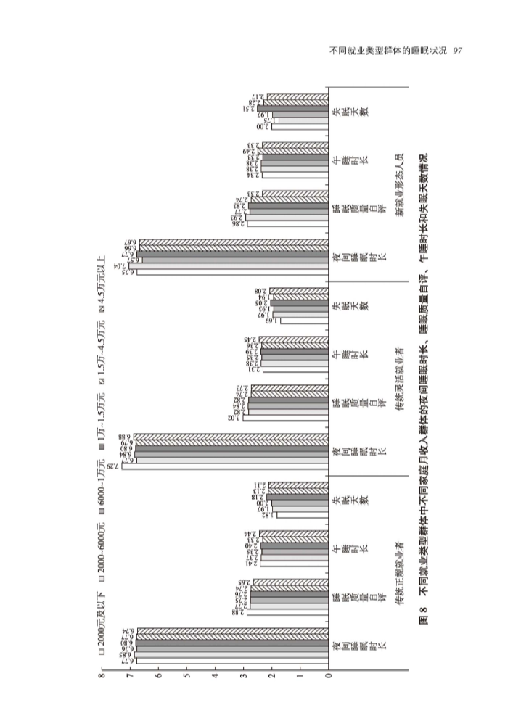

3.7中等收入群体
数据来源：喜临门睡眠研究院、中国社会科学院社会学研究所《中等收入群体睡眠研究报告》
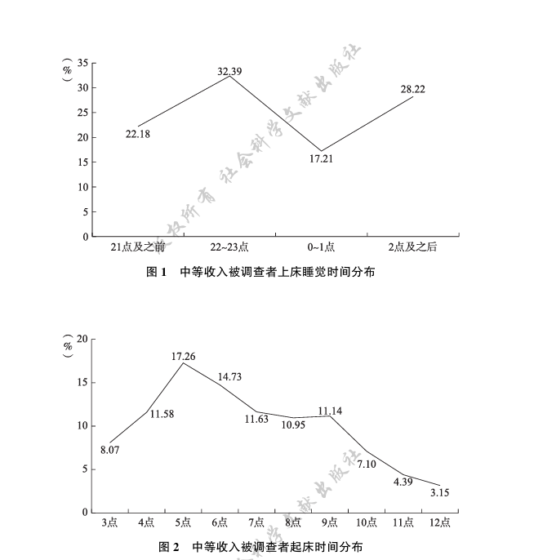
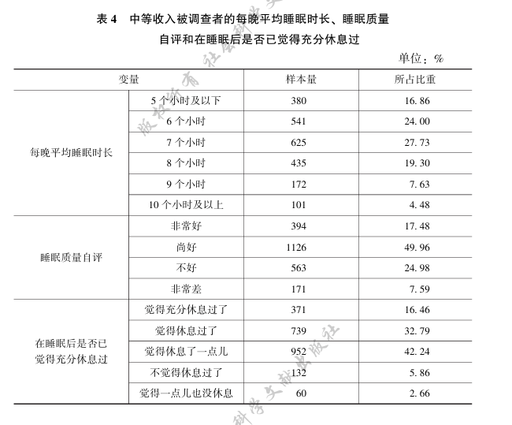

4. 睡眠问题

4.1睡眠障碍症状

4.1.1类型
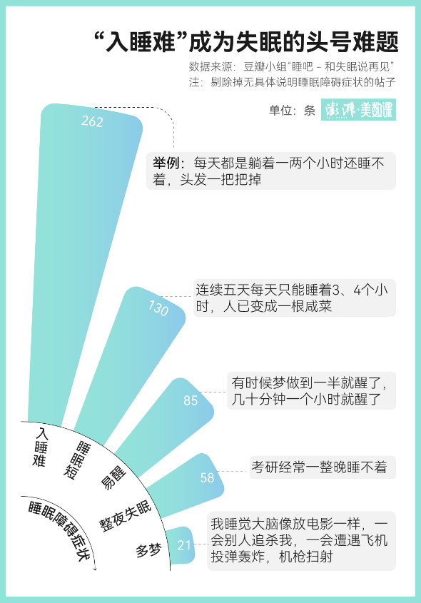
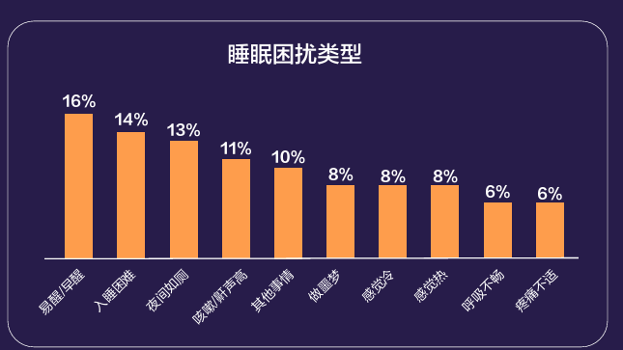
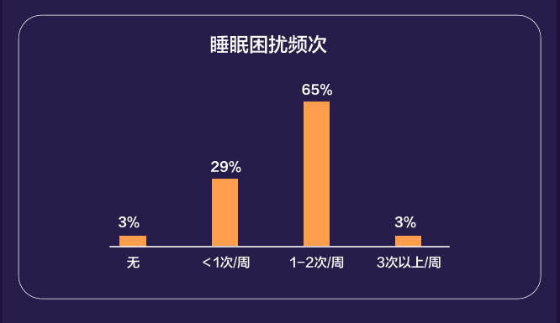

4.1.2夜间清醒次数

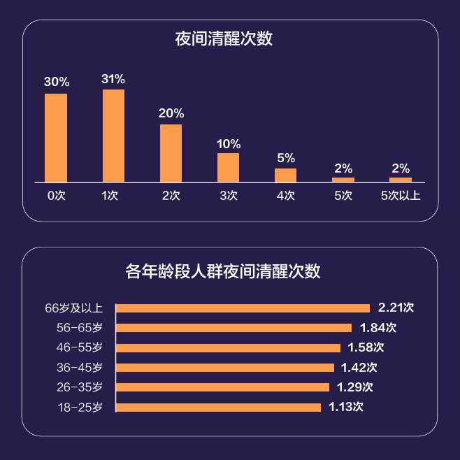
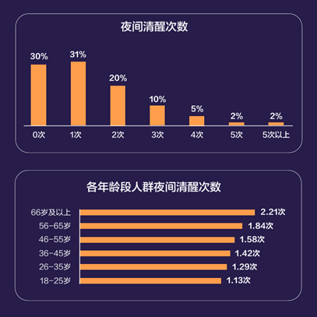

4.1.3睡眠剥夺感
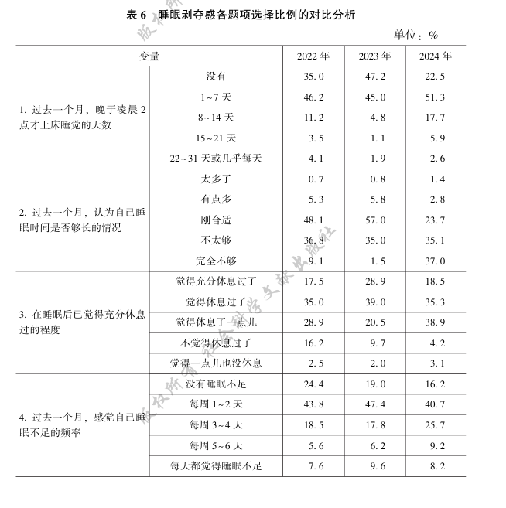

4.2失眠的痛苦
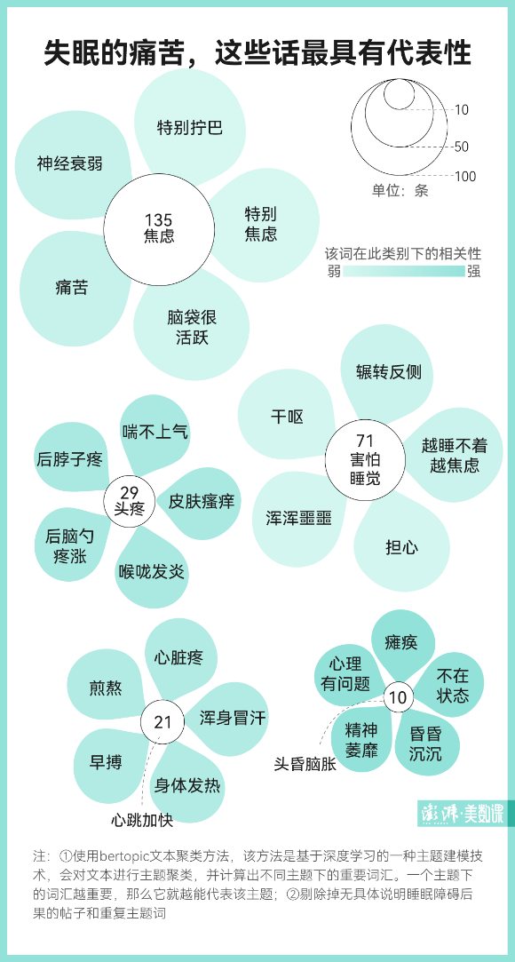
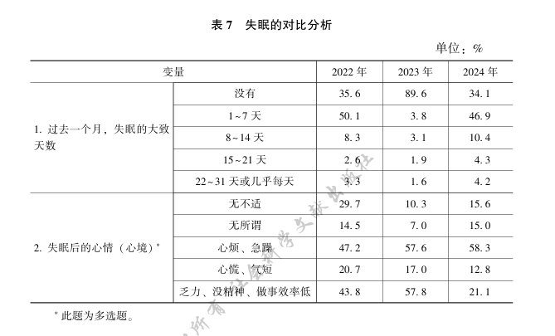

4.3性别差异
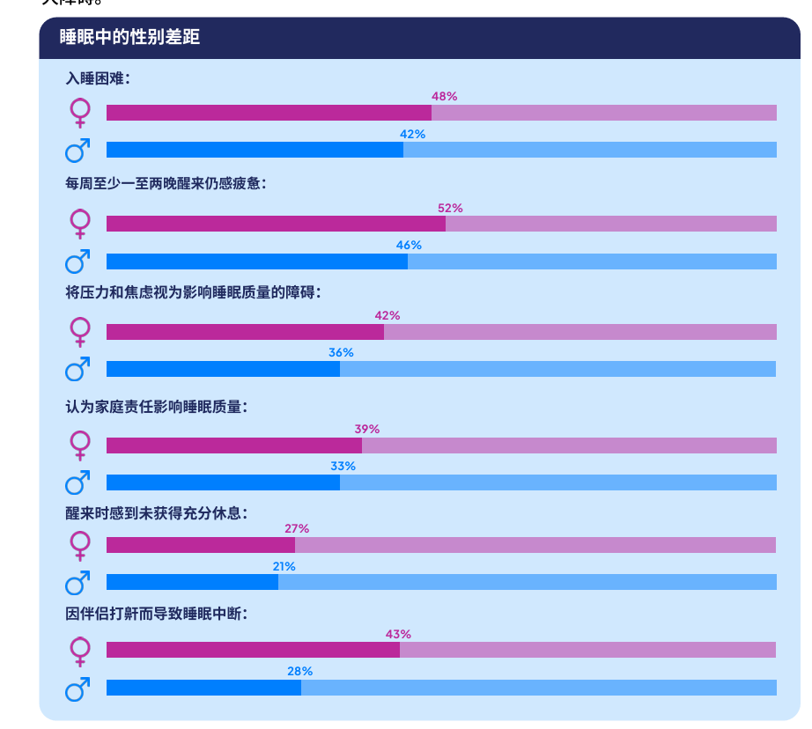

4.4睡眠问题的认知与治疗
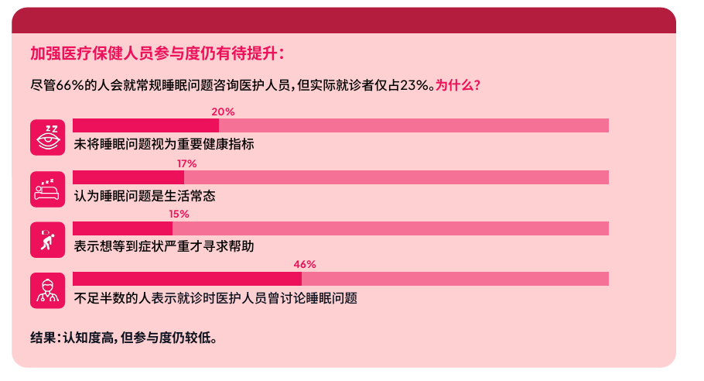
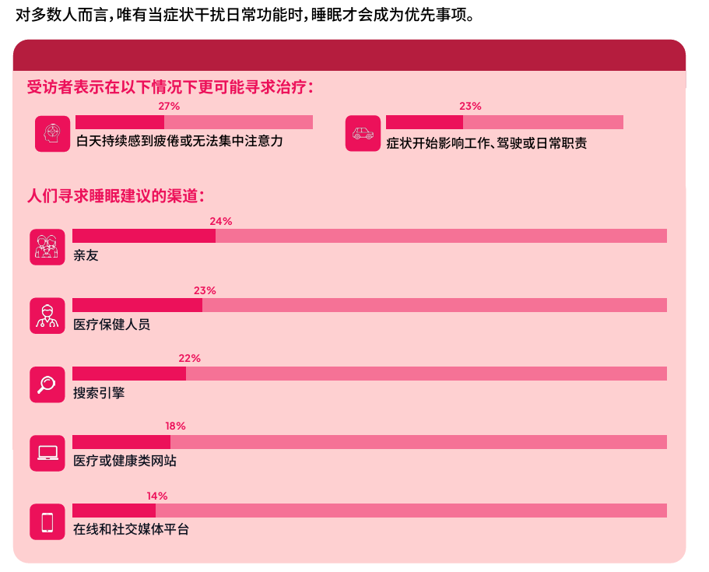

4.5优质睡眠的益处
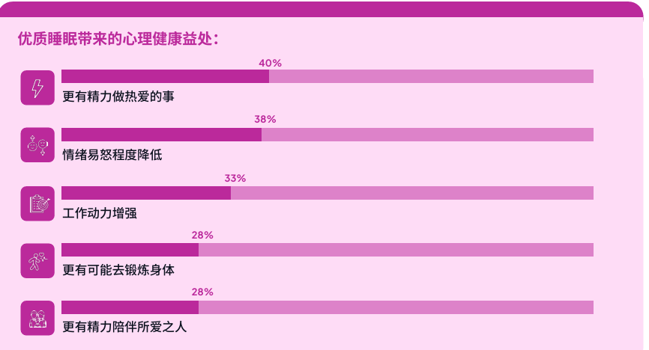
数据来源：《瑞思迈2026年全球睡眠调查》

5.原因分析与解决方案

5.1概况
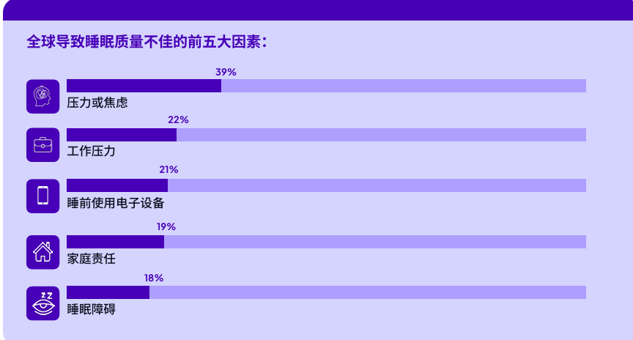
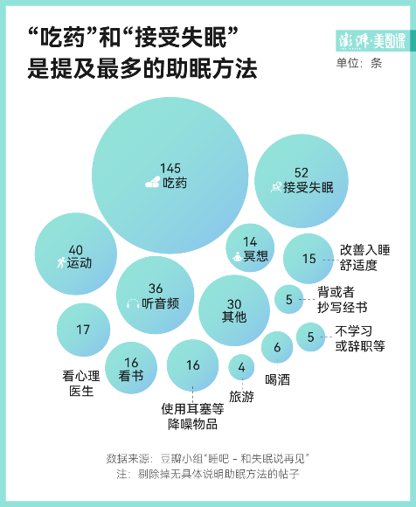

5.2饮酒
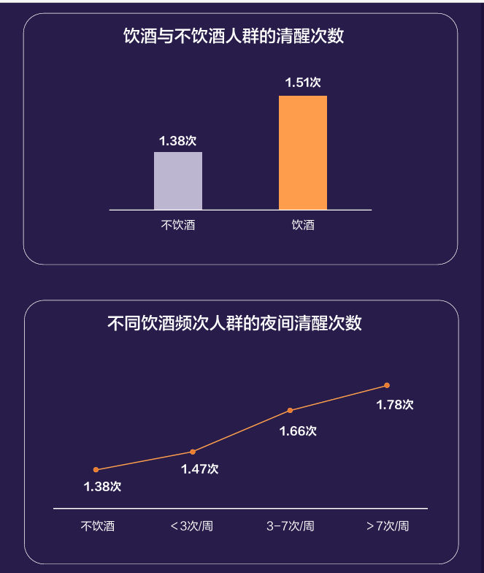

5.3宵夜
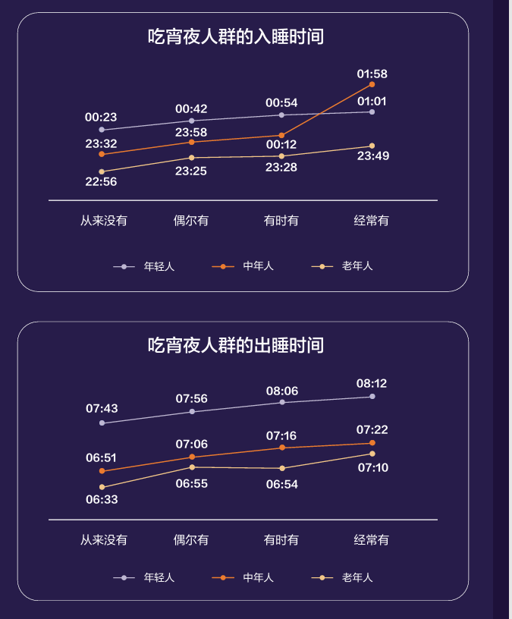

5.4晚上（18点后）喝咖啡、喝茶
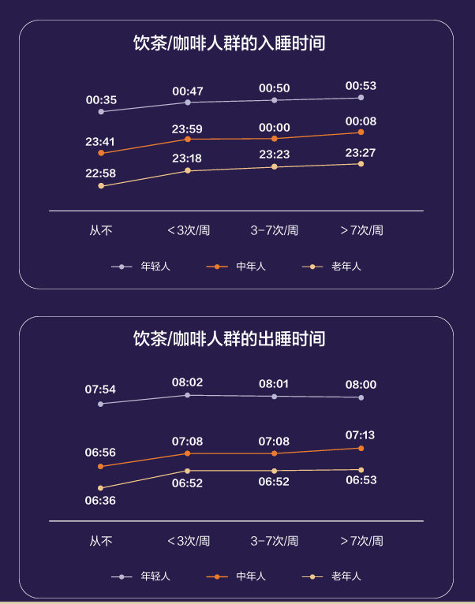

5.5使用手机情况（大学生）
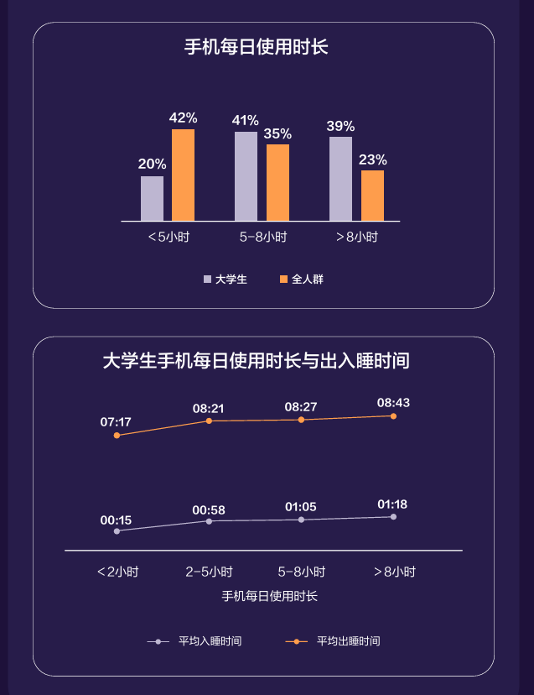

5.6体重
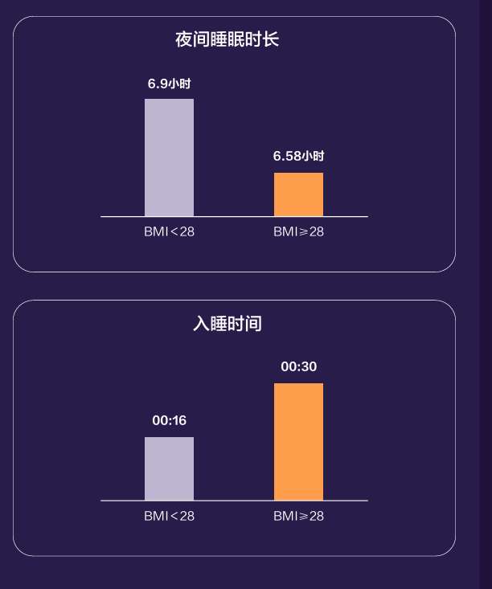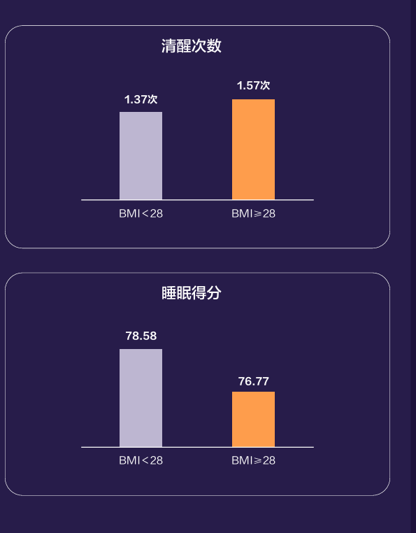

5.7运动
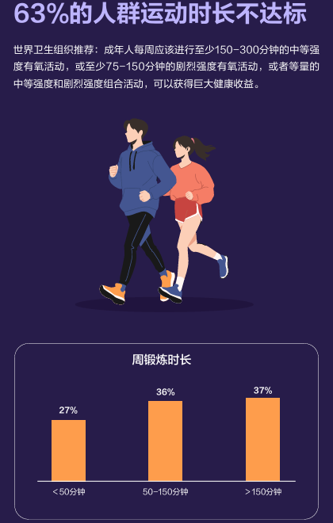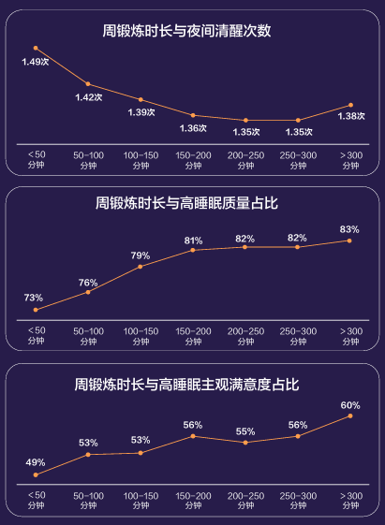

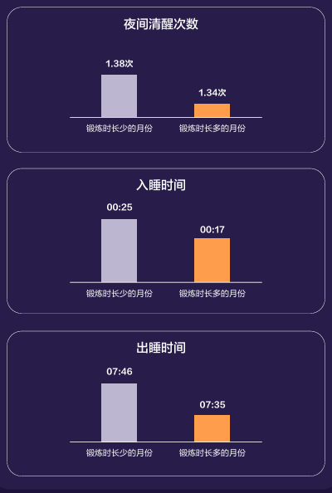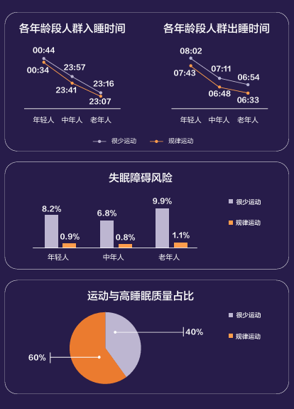

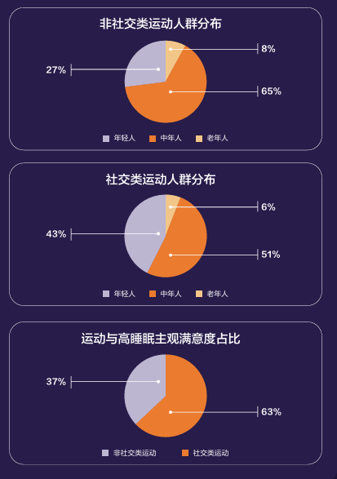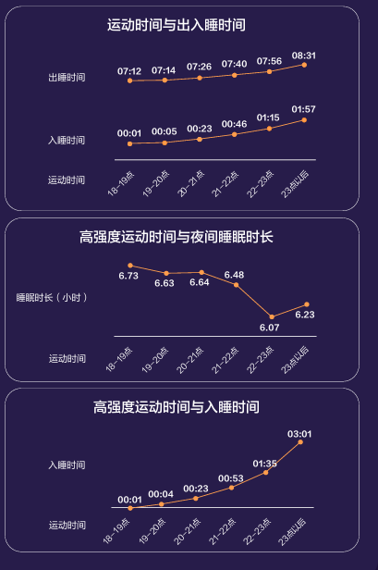

5.8药物
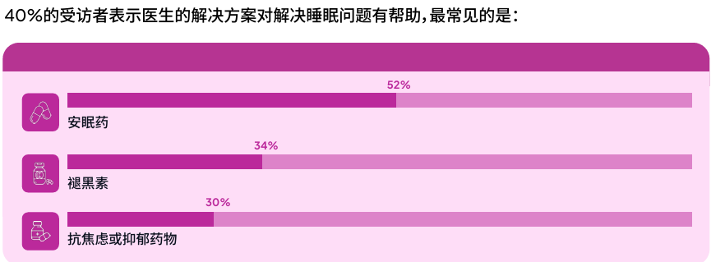

5.9睡眠拖延
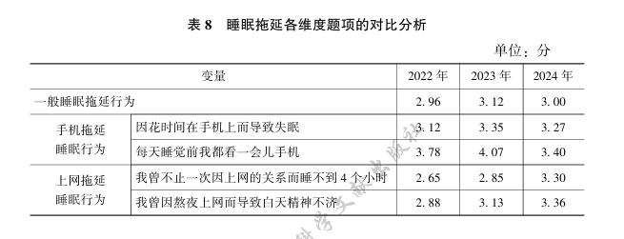

5.10睡眠环境
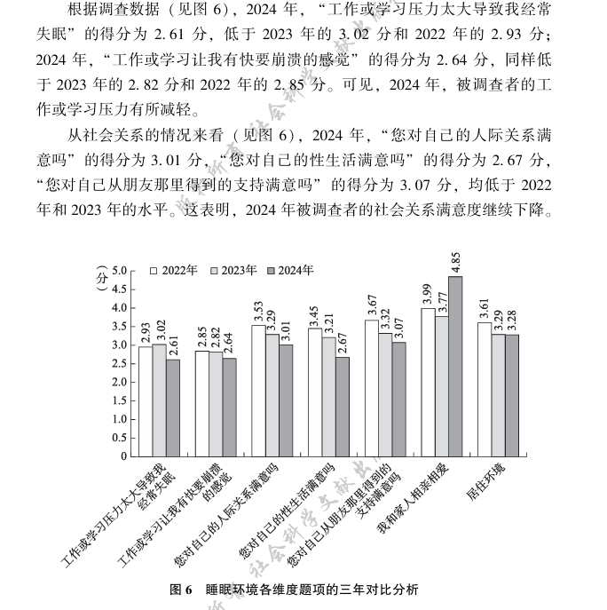

6. 数据集介绍

1. 喜临门睡眠研究院、中国社会科学院社会学研究所《2024 年中国睡眠指数报告》《不同就业类型群体的睡眠状况》《中等收入群体睡眠研究报告》
本研究数据源自中国社 会科学院社会学研究所于2024年12月至2025年1月所做的2024 年中国居民睡眠状况线上调查, 调查样本为19～67岁的中国居民, 共6586 人。

2. 中国睡眠研究会、华为运动健康《2025中国睡眠健康研究白皮书》
本研究是由中国睡眠研究会发起，基于华为智能可穿戴设备的睡眠监测能力及HUAWEI Research研究平台，在获取用户知情同意及主动加入研究的前提下，收集用户的睡眠与运动健康等客观数据。同时使用专业睡眠量表和问卷，采集用户的生活方式、睡眠环境、失眠问题等主观数据，开展居家环境下睡眠现状研究，让更多人了解自身睡眠健康状况。本研究基于超15万研究用户的数据，发布2025年中国睡眠健康研究白皮书。后续基于志愿者的不断招募，持续开展数据分析并更新研究成果，每年例行发布最新进展与白皮书。本次参与研究的用户为18周岁及以上人群，覆盖全国31个省（自治区、直辖市），包括不同性别、年龄、体重、学历、职业、收入及生活习惯的人群，累计招募志愿者超15万人。

3. 瑞思迈 ResMed《瑞思迈2026年全球睡眠调查》
